Unterrichtseinheit zum Thema:

Was bedeutet Lützerath für die Klimabewegung?

Fächer: GK/Politik/SoWi/Deutsch/Ethik/Reli/…
Lizenz: Creative Commons (CC BY-SA 4.0) https://creativecommons.org/licenses/by-sa/4.0/
Benutzung unter Namensnennung & Weitergabe unter gleichen Bedingungen.

Vorwort:
Grundsätzlich gilt (insb. für Lehrkräfte), dass nicht zum Begehen von Straftaten aufgerufen werden darf. Hierauf ist bei der Durchführung also zu achten und entsprechende Schüler:innenbeiträge sollten offen eingeordnet werden. Es sollte dabei auch gesagt werden, dass es für immer mehr Aktivist:innen als legitim empfunden wird, zivilen Ungehorsam zu leisten (möglicher Inhalt für eine andere Stunde: Wie weit darf ziviler Ungehorsam im Klimaschutz gehen?). Rechtlich wird dies in jedem Einzelfall zu prüfen sein, aber es gibt Richter:innen, die sich unter Berufung auf das Urteil vom Bundesverfassungsgerichts vom 29.04.2021 für Aktivist:innen aussprechen.
Mehrere Studien weisen darauf hin, dass 1. die Erschließung der Braunkohle unter Lützerath unnötig ist und 2. mit der Verbrennung dieser das erklärte 1,5°C-Ziel (Pariser Abkommen) verfehlt wird. Im FFF-Webinar ordnet Prof. Dr. Claudia Kemfert (DIW Berlin & Leuphana Universität Lüneburg) die Sachlage wissenschaftlich ein (siehe unter Beiträge, Punkt 4). Lützerath hat dadurch unter Aktivist:innen die Symbolkraft einer 1,5°C-„Grenze“ erlangt. Es kann sogar stellvertretend als „klare Kante“ gegen jegliche, nicht ausreichende Klimaschutzbemühungen angesehen werden.
Bei Bild/Video/Audio-Aufnahmen und/oder dem Hochladen in soziale Medien (Instagram, Twitter, Mastodon, YouTube, …) ist auf Datenschutz zu achten. Es wird empfohlen, generell keine persönlichen Daten, Gesichter und Alleinstellungsmerkmale zu veröffentlichen.

Planung
Die Doppelstunde (kann ggf. in 2x 45min geteilt werden) eignet sich ca. ab Klasse 9 (mit mehr Unterstützung evtl. auch Klasse 8) bis in die Oberstufe.
Vorbereitung:
- Mach dich mit den Phasen und ggf. dem Hintergrund (siehe Vorwort) vertraut.
- Drucke die Leitfragen aus und schneide diese zu.
- Wirf Bilder, Arbeitsaufträge und ggf. Beiträge mit Beamer/Smartboard an die Wand oder drucke diese (kleiner skaliert) farbig aus.
- Die Schüler:innen benötigen für die Recherche Internet: Also entweder Tablets, das eigene Handy oder PCs.

Mögliche Einstiege:
- Bild+Foto: L. zeigt Abbildung 1 (Bild, siehe Anhang): Worum geht es in dem Bild? Welche Gefühle drückt das Bild für euch aus?
- Gelbes X: L. zeichnet großes, gelbes X an die Tafel und gibt (kurzen) Rechercheauftrag: Was hat das für eine aktuelle politische Bedeutung? Findet Antworten auf „wo, wer und warum“.
- Impuls: Was wisst ihr über den Ort und die aktuelle Situation um Lützerath? (Falls Vorwissen vorhanden)

Erarbeitung (Think-Pair):
- Falls Einstieg a) oder c) gewählt: L. zeichnet großes, gelbes X an die Tafel.
- Zum Kreuz kommt die Überschrift: „Was bedeutet Lützerath für die Klimabewegung?“
- L. blendet Arbeitsaufträge ein und erläutert Think-Pair-Share: Erst Einzelarbeit, dann Partnerarbeit, dann eine gemeinsame Phase.
- L. wählt zwei gegenüberliegende Ecken im Raum für Pro- und Contra-Seiten aus, z.B. Tür- und Fensterseite oder Tafel (mit dem gelben Kreuz) und gegenüber.
- Schüler:innen stellen sich nach Auftrag 1 (Recherche) nach ihrer Tendenz in die Ecken. L. achtet auf ungefähre Gleichverteilung in den Positionen, muss ggf. Schüler:innen umstellen.
- Schüler:innen bilden in ihren Ecken Paare. L. gibt jedem Paar eine Leitfrage: Zu jeder Frage gibt es idealerweise mindestens ein Pro- und Contra-Pärchen.

Sicherung (Share):
Für die Sicherung kann ein Diskussionsformat gewählt werden oder alle sammeln zusammen die Argumente an der Tafel. Bei einer Diskussion kann ein:e Moderator:in die Argumente stichwortartig z.B. an Tafel/Pinwand sammeln. Die Sicherung erfolgt durch Abschreiben oder ein Foto, dass mittels digitaler Lernumgebung (moodle, Cloud, …) allen zugänglich gemacht wird.

Optional (Puffer):
Nachrichtenbeiträge oder Interviews können gezeigt werden (siehe unten, unterhalb der Arbeitsaufträge).

Abschluss:
- Falls nicht Einstieg a) gewählt wurde, kann jetzt Abbildung 1 (Bild) gezeigt werden.
- Anschließend kann Abbildung 2 (Foto) gezeigt werden. Mit kurzer Bedenkzeit: Wie wirkt nun das Foto auf euch, zusammen mit dem Bild? Was empfand der Künstler beim Malen?
- Die Frage „Was bedeutet Lützerath für die Klimabewegung?“ wird beantwortet. L. sammelt Beiträge der Schüler:innen um das gelbe X herum.
- Zusammen werden Handlungsoptionen gesammelt: Was können Menschen tun, die sich für Lützerath engagieren möchten?
  - z.B. 14.01. zur Großdemo gehen, Briefe/E-Mails an Politiker:innen schreiben, Wissen im Bekanntenkreis oder in sozialen Medien teilen, sich weiter informieren, …
  - Social-Media-Kampagne #LütziForMe (siehe Auftrag 3).
  - Zu einem späteren Zeitpunkt kann nachgefragt werden, wer was gemacht hat und ob die Schüler:innen auf dem aktuellen Stand sind.

Arbeitsaufträge:
Auftrag 1: Recherchiere allein. [10-15 min]
- Halte den letzten politischen Beschluss zum Braunkohletagebau Garzweiler stichwortartig fest.
- Liste Argumente auf (mindestens jeweils 2 Argumente):
  - Welche Argumente bringen Politik und RWE für den weiteren Abbau vor?
  - Welche Argumente bringen die Aktivist:innen gegen den weiteren Abbau vor?

Wenn du fertig bist, stelle dich zu der Position (Pro / Contra), zu der du tendierst. Bildet Paare untereinander für den Auftrag 2. Ihr bekommt dafür eine Leitfrage.

Auftrag 2: Recherchiert und diskutiert in Partnerarbeit zu eurer Leitfrage. Arbeitet Argumente aus und haltet diese fest, um später standfest gegen die Gegenseite zu argumentieren. Tipp: Welche Argumente kann die Gegenseite bringen und wie könnt ihr diesen begegnen? [15-20 min]

#LütziForMe -Kampagne:
Auftrag 3: Was bedeutet Lützerath für dich/euch? [10-15 min/HA]
- Jede:r schreibt oder malt für sich auf einen Zettel etwas zu der Frage auf. Alternativ können auch digitale Medien/Bilder am PC oder Plakate entworfen werden, etc. und alles im Klassenzimmer (im Schulhaus) an einer Pinwand ausgehängt werden.
- Ihr könnt zusammen als Klasse eure Zettel/Plakate/… einzeln oder zusammen fotografieren oder jede:r die:der möchte kann dies für sich tun. Anschließend werden die Aufnahmen in den sozialen Medien unter dem Hashtag #LütziForMe geteilt. Alternativ könnt ihr auch ein Video erstellen, achtet dabei aber auf Datenschutz

Nachrichtenbeiträge:
- Über den Ort und die Menschen in Lützerath. ZDF Volle Kanne vom 27.12.2022. Ab 27:00 bis 33:00. https://www.zdf.de/gesellschaft/volle-kanne/volle-kanne-vom-27-dezember-2022-mit-jenny-juergens-100.html
- Über den „Dorfspaziergang“ am 08.01.2023. WDR aktuell vom 08.01.2023. https://www.youtube.com/watch?v=8UXHDzHkL4U
- Erste Räumungsaktionen am 02.01.2023, Konflikte zwischen Aktivist:innen und Polizei (Passend zu Bild und Foto im Anhang). Der Spiegel vom 03.01.2023. https://www.youtube.com/watch?v=39gk_CmNgc4
- Historisch: Lützerath-Räumung: Was vor 30 Jahren geschah. Monitor-Beitrag von 1994. https://www.youtube.com/watch?v=GJFibQ0Yq40

Interviews mit und Beiträge von Aktivist:innen:
- Webinar mit mehreren Beiträgen u.a. von Prof. Dr. Claudia Kemfert (DIW Berlin & Leuphana Universität Lüneburg). Fridays for Future DE vom 09.01.2023. https://www.youtube.com/watch?v=dvijeKDgiPw
- Luisa Neubauer, Sprecherin Fridays for Future DE. WELT vom 08.01.2023. https://www.youtube.com/watch?v=f7hyPmENpdY
- Verschiedene Aktivist:innen auf einer Demo in Lützerath. Medienprojekt Wuppertal vom 12.05.2022. https://www.youtube.com/watch?v=s-yAhsPE9lI

Leitfragen:
Leitfrage: „Wird die Kohle unter Lützerath benötigt?“ | Leitfrage: „Wird die Kohle unter Lützerath benötigt?“
Leitfrage: „Ist eine Enteignung für den Braunkohleabbau gerechtfertigt?“ | Leitfrage: „Ist eine Enteignung für den Braunkohleabbau gerechtfertigt?“
Leitfrage: „Kann Deutschland das 1,5°C-Ziel (Pariser Abkommen) einhalten, wenn die Kohle unter Lützerath verfeuert wird?“ | Leitfrage: „Kann Deutschland das 1,5°C-Ziel (Pariser Abkommen) einhalten, wenn die Kohle unter Lützerath verfeuert wird?“
Leitfrage: „Was für eine symbolische/politische Bedeutung hätte das Gelingen bzw. Scheitern der Blockade?“ | Leitfrage: „Was für eine symbolische/politische Bedeutung hätte das Gelingen bzw. Scheitern der Blockade?“
Leitfrage: „Wird die Kohle unter Lützerath benötigt?“ | Leitfrage: „Wird die Kohle unter Lützerath benötigt?“
Leitfrage: „Ist die Enteignung für den Braunkohleabbau gerechtfertigt?“ | Leitfrage: „Ist die Enteignung für den Braunkohleabbau gerechtfertigt?“
Leitfrage: „Kann Deutschland das 1,5°C-Ziel (Pariser Abkommen) einhalten, wenn die Kohle unter Lützerath verfeuert wird?“ | Leitfrage: „Kann Deutschland das 1,5°C-Ziel (Pariser Abkommen) einhalten, wenn die Kohle unter Lützerath verfeuert wird?“
Leitfrage: „Was für eine symbolische/politische Bedeutung hätte das Gelingen der Blockade?“ | Leitfrage: „Was für eine symbolische/politische Bedeutung hätte das Scheitern der Blockade?“

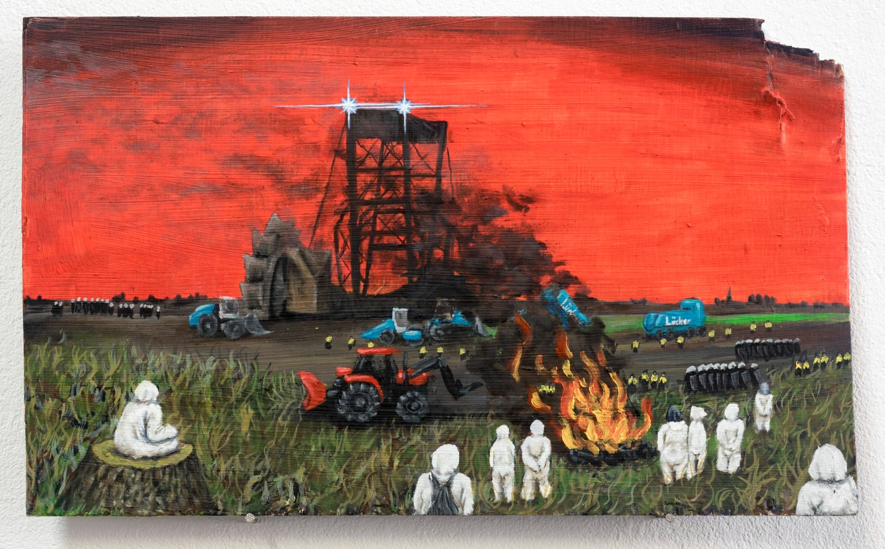
Abbildung 1: Lützerath 2.1.2023 „Räumung des Tagebauvorfelds“ von Lotte Ehrenmann. Creative Commons (CC BY-SA 4.0)
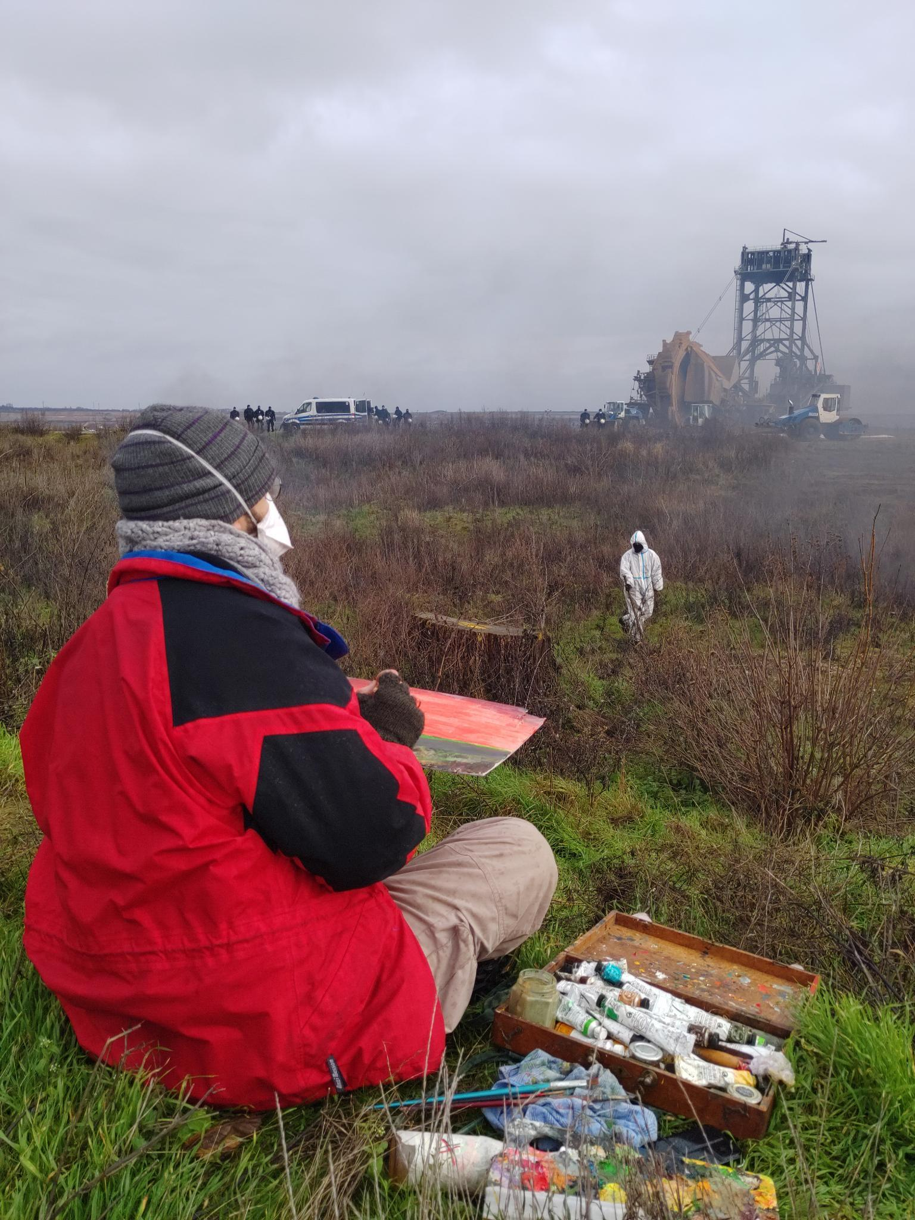
Abbildung 2: Lotte Ehrenmann malt das Bild, im Hintergrund die Räumung. Foto von Sakia Meyer, FOODerstand.
Creative Commons (CC BY-SA 4.0)

